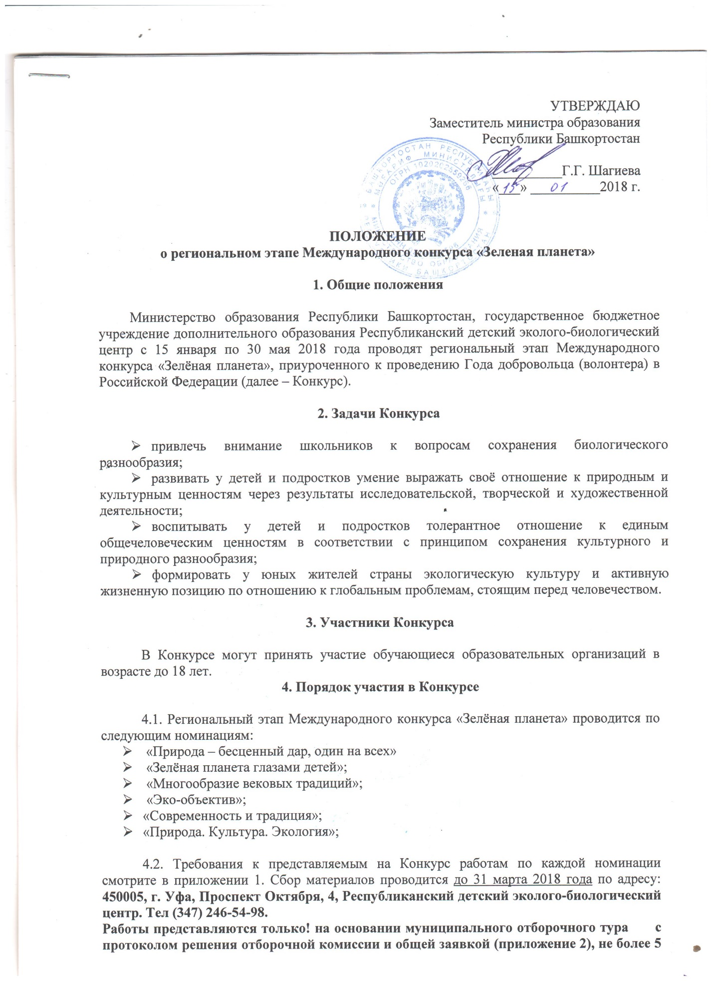

работ по каждой номинации от муниципального образования. Работы, представленные в большем количестве, или без заявки, оформленные не по требованиям рассматриваться не будут!
Без участия в отборочном туре работы могут представлять только образовательные организации, обучающиеся которых становились лауреатами Конкурса в 2017 году. Их перечень представлен в приложении 3. Для этих учреждений устанавливается дополнительная квота по 5 работ на каждую номинацию.
4.3. При подаче конкурсных материалов каждая работа сопровождается анкетой-заявкой (приложение 4).
4.4. Критерии оценки работ по каждой номинации представлены в приложении 5.

5. Подведение итогов Конкурса

5.1. Итоги конкурса подводятся до 30 мая 2018 года.
5.2. Победители в каждой номинации Конкурса награждаются Дипломами Министерства образования Республики Башкортостан, призеры Конкурса в каждой номинации – дипломами ГБУ ДО Республиканский детский эколого-биологический центр.
5.3. Работы победителей в каждой из номинаций будут представлены для участия в Международном экологическом форуме «Зелёная планета-2018».

6. Финансирование Конкурса

Финансирование Конкурса не предусмотрено. Возможно привлечение спонсорских средств.
7. Состав оргкомитета

Председатель оргкомитета: Г.Г. Шагиева – заместитель министра образования Республики Башкортостан.
Члены оргкомитета:
1. Р.С. Хисамутдинова – начальник отдела воспитания и дополнительного образования детей Министерства образования Республики Башкортостан.
2. Е.А. Кошелева - директор ГБУ ДО Республиканский детский эколого-биологический центр.
3. Ю.В. Островская – методист дополнительного образования ГБУ ДО Республиканский детский эколого-биологический центр.

8. Состав жюри

1. Ахметова Л.А. - педагог дополнительного образования ГБУ ДО Республиканский детский эколого-биологический центр.
2. Ахмедьянов Д.И. - к.б.н,. доцент кафедры экологии и безопасности жизнедеятельности БашГУ
3. Зайцева И.М. - методист отдела экологии человека ГБУ ДО Республиканский детский эколого-биологический центр.
4. Каримова И.Г. - заместитель директора ГБУ ДО Республиканский детский эколого-биологический центр.
5. Суркова Л.Н. – журналист-эколог, член Союза журналистов России, педагог дополнительного образования ГБУ ДО Республиканский детский эколого-биологический центр.

Координатор Конкурса: Ю.В. Островская – методист ГБУ ДО Республиканский детский эколого-биологический центр (8-963-142-96-87).
Приложение 1
Требования к представленным на конкурс материалам

1. «Природа – бесценный дар, один на всех» – конкурс социально-значимых проектных работ о результатах социально-полезной добровольческой экологической деятельности детского коллектива, включающей следующие основные этапы: выявление экологической проблемы; краткое описание социально-полезной деятельности по устранению проблемы
Участники представляют:
- тезисы в печатном виде, формат А4 со стандартными полями, шрифт 12 Times New Roman, межстрочный интервал 1.0, не более 2-х страниц;
- на следующей за заголовком строке указывается название коллектива, название учреждения (с указанием региона), Ф.И.О. руководителя проекта, адрес электронной почты.
2. «Зелёная планета глазами детей. Добрые дела» – конкурс рисунков и плакатов с изображением добрых дел. Могут быть использованы литературные произведения, сказки, мультфильмы, фильмы, в которых персонажи совершают добрые дела.
Участники представляют:
- оригинал рисунка формата А3, выполненный на бумаге или картоне;
- на обратной стороне рисунка, указывается Ф.И. автора (полностью), год рождения, название рисунка
Внимание! Всевозможные рамки не допускаются!
3. «Многообразие вековых традиций. Добрые дела» – конкурс отдельных поделок и композиций, изображающих добрые дела. Могут быть использованы литературные произведения, сказки, мультфильмы, фильмы, в которых персонажи совершают добрые дела.
Участники представляют:
- фотографию поделки или композиции формата 18х24 см и более;
- на обратной стороне фотографии, указывается Ф.И. автора/авторов (полностью), его/их год рождения, перечень использованных материалов, приводится пояснение (рассказ о традиции):
4. «Эко-объектив. Добрые дела» – конкурс кинорепортажей о результатах социально-полезной экологической деятельности детского коллектива
Участники представляют:
- высылается кинофильм длительностью до 3 минут на DVD или CD носителях;
– в печатном виде обязательна следующая информация: Ф.И. автора/авторов (полностью) и год его/их рождения (название киностудии или творческого коллектива); название фильма; название места, где осуществлялась социально-полезная деятельность; название детского коллектива, который осуществлял социально-полезную деятельность.
5. «Современность и традиция» – конкурс коллекций моделей одежды в традициях национальных костюмов своего региона.
Участники представляют:
- краткий анонс о дефиле моделей одежды, где указывается: название коллектива – автора коллекции моделей одежды, название коллекции, краткое (1-2 предложения) пояснение о том, что хотели показать авторы данной коллекции;
- видеозапись дефиле на DVD или CD носителях;
- фотографии выступлений формата 18х24 см и более;
6. «Природа. Культура. Экология» – конкурс сольных и коллективных исполнений песен о добрых делах, театрализованные постановки и выступления агитбригад.
Участники представляют
- афишу, программу или краткий анонс выступления, где указывается: Ф.И. исполнителей (полностью) с указанием возраста, название художественного номера; Ф.И.О. художественного руководителя
- видеозапись выступления на DVD или CD носителях;
- фотографии выступлений формата 18х24 см и более.
Приложение 2

Заявка на участие в региональном этапе
Международного детского экологического форума «Зелёная планета - 2018»

Название муниципального образования Республики Башкортостан
Название учреждения – организатора муниципального этапа
Адрес с почтовым индексом
Телефон с кодом города
Факс с кодом города
E-mail
Ответственный за проведение муниципального этапа Конкурса
Общее кол-во конкурсантов, принявших участие в муниципальном этапе Конкура
Общее кол-во образовательных учреждений, принявших участие в муниципальном этапе форума

Название конкурса | Кол-во работ, присланных на муниципальный этап | Кол-во работ-победителей муниципального  этапа
Жизнь леса и судьбы людей

Природа – бесценный дар, один на всех

Зелёная планета глазами детей

«Многообразие вековых традиций

Эко-объектив
Современность и традиция
Природа. Культура. Экология

М.П. Подпись
Председателя муниципального жюри

(должность, ФИО)

Приложение 3
Перечень образовательных учреждений, имеющих право на представление работ без отборочного этапа

Общеобразовательные учреждения

- Средняя общеобразовательная школа №1 с. Серафимовский муниципального района Туймазинский район.
- Средняя общеобразовательная школа №3 с. Серафимовский муниципального района Туймазинский район.
- Средняя общеобразовательная школа с. 1-е Иткулово муниципального района Баймакский район Республики Башкортостан
- Лицей с. Верхние Киги муниципального района Кигинский район
- Средняя общеобразовательная школа №9 городского округа г. Октябрьский.
- Средняя общеобразовательная школа №1 г.Давлеканово муниципального района Давлекановский район.
- Средняя общеобразовательная школа с. Романовка муниципального района Давлекановский район.
- Татарская гимназия г. Белебея муниципального района Белебеевский район
- Средняя общеобразовательная школа с. Турналы муниципального района Салаватский район.
- Башкирская гимназия с. Малояз муниципального района Салаватский район.
- Башкирская гимназия-интернат с. Исянгулово муниципального района Зианчуринский район.
- Средняя общеобразовательная школа с. Тазларово муниципального района Зианчуринский район.
- Средняя общеобразовательная школа №5 городского округа г. Кумертау Республики Башкортостан.
- Средняя общеобразовательная школа им. Ф. Карима с. Аитово муниципального района Бижбулякский район
- Школа-интернат среднего (полного) общего образования с. Новокабаново муниципального района Краснокамский район
- Основная общеобразовательная школа д. Раздолье - филиал муниципального общеобразовательного бюджетного учреждения «Средняя общеобразовательная школа с. Музяк» муниципального района Краснокамский район
- Средняя общеобразовательная школа №1 с. Аскино муниципального района Аскинский район
- Средняя общеобразовательная школа№4 им. А.Я. Першина г.Благовещенска муниципального района Благовещенский район
- Средняя общеобразовательная школа №2 с. Акъяр муниципального района Хайбуллинский район
- Средняя общеобразовательная школа с. Красный Яр муниципального района Уфимский район

Учреждения дополнительного образования

- Центр развития творчества детей и юношества муниципального района Зианчуринский район Республики Башкортостан Республики Башкортостан
- Дворец творчества г. Учалы муниципального района Учалинский район Республики Башкортостан
- Станция юных натуралистов муниципального района Белорецкий район
- Дом пионеров и школьников муниципального района Кармаскалинский район
- Дом детского творчества им. В.М. Комарова городского округа г. Уфа.
- Детский эколого-биологический центр городского округа г. Уфа
- Центр детского творчества «Парус» Ленинского района городского округа г. Уфа.
- Станция юных натуралистов «Табигат» Кировского района городского округа г.Уфа.
- Детский эколого-биологический центр «Росток» Дёмского района городского округа г. Уфа.
- Центр детского творчества «Содружество» Калининского района городского округа г. Уфа.
- Детский образовательный технопарк г. Благовещенска муниципального района Благовещенский район
- Детский эколого-биологический центр» городского округа г. Сибай
- Станция юных техников муниципального района Абзелиловский район
- Детский оздоровительно-образовательный центр туризма, экологии и отдыха «Вояж» муниципального района Бирский район
- Дом пионеров и школьников муниципального района Чишминский район
- Детский эколого-биологический центр городского округа г. Октябрьский
- Дом пионеров и школьников муниципального района Кигинский район
- Центр детского творчества г. Благовещенска муниципального района Благовещенский район

Приложение 4
АНКЕТА-ЗАЯВКА
участника региональном этапе Международного конкурса «Зеленая планета -2018»

1. Ф.И.О. участника (-ов) ________________________________________________________
______________________________________________________________________________
2. Название работы _____________________________________________________________
3. Номинация, на которую представляется работа ___________________________________
4. Домашний адрес (с индексом), телефон, E-mail ____________________________________
_____________________________________________________________________________
5. Дата рождения (число, месяц, год) ______________________________________________
6. Образовательное учреждение, класс _____________________________________________
9. Сведения о представляемом объединении или образовательном учреждении (полное название, адрес, телефон для связи, E-mail,_________________________________________
__________________________________________________________________________________________________________________________________________________________
10. Ф.И. О., должность и звание руководителя работы ________________________________
_____________________________________________________________________________

Дата заполнения Подпись участника
«__» _______ 201_ г. _________________

Приложение 5
Критерии оценки представленных работ

- «Жизнь леса и судьбы людей»
Оценивается:
- соответствие тематике номинации – 5 баллов;
- значимость и смысловое содержание публикации - 5 баллов;
- творческая и художественная целостность произведения - 5 баллов;
- наличие и качество иллюстративного материала - 5 баллов.
2. «Природа – бесценный дар, один на всех»
Оценивается:
- целесообразность и социальная значимость проекта - 5 баллов;
- правильное использование методики исследований - 5 баллов;
- описание всех основных этапов - 5 баллов.
3. «Зелёная планета глазами детей»
Оценивается:
- отражение тематики - 5 баллов;
- композиционное решение - 5 баллов,
- уровень исполнения - 5 баллов,
- художественную выразительность – 5 баллов.
4. «Многообразие вековых традиций»
Оценивается:
- отражение темы конкурса - 5 баллов;;
- применение народных ремесел - 5 баллов;;
- композиционное решение - 5 баллов;;
- уровень исполнения - 5 баллов;;
- художественная выразительность - 5 баллов.
5. «Эко-объектив»
Оценивается:
- выдержанность сюжетной линии - 5 баллов;
- операторская работа- 5 баллов;
- практическая значимость проведённых мероприятий- 5 баллов.
6. «Современность и традиция»
Оценивается:
- отражение темы конкурса- 5 баллов;
- уровень исполнения- 5 баллов;
- соответствие музыкального сопровождения выбранной теме - 5 баллов.
7. «Природа. Культура. Экология»
Оценивается:
- отражение темы конкурса - 5 баллов;
- творческая и художественная целостность - 5 баллов;
- уровень исполнения - 5 баллов.

